Testes unitarios são feitos para diminuir a quantidade de defeitos em um software.
estes unitários, na maioria das vezes, levam apenas alguns segundos para testar toda a sua aplicação.

Testes unitarios: https://github.com/atinfo/awesome-test-automation

Módulo assert do node.JS.

const assert = require('assert'); Inclui o módulo assert no node.JS.

Primeiro faz-se o assert para inicia-lo, então utiliza-se:
assert.strictEqual(resultado, valorEsperado, ‘comentário’) . Para realizar o teste

O método assert.strictEqual compara o primeiro e o segundo parâmetro utilizando um operador ===, se falhar, dá-se o erro do terceiro parametro, que é opicional.

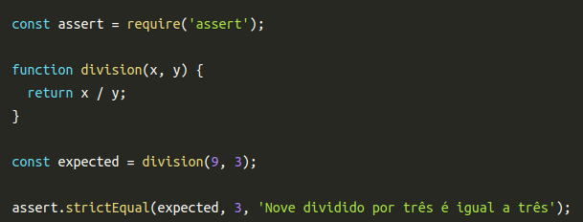

No exemplo o teste testará a função division, e retornará a mensagem em verde se o resultado expected não for igual a 3.

Outros métodos de assert podem ser vistos: https://nodejs.org/api/assert.html ; https://nelsonic.gitbooks.io/node-js-by-example/content/core/assert/README.html

- assert.strictEqual(actual, expected, mesage) Checa se dois valores são estritamente iguais (em valor e tipo)
- assert.deepStrictEqual(actual, expected, mesage) Checa se dois valores e seus filhos são iguais em valor e tipo (bom para objetos e array)
- assert.notStrictEqual(actual, expected, mesage) Checa se dois valores não são estritamente iguais (valor e tipo)
- assert.ok() Mesma coisa do assert() . Checa se um valor é TRUE
- assert.fail()
- assert.equal(actual, expected, mesage) Checa se dois valores são iguais em valores. PREFERENCIALMENTE não utilizar, prefira o strictEqual

throw : Palavra chave que serve para lançar um erro.
Throw new Error (‘mensagemDeErro’): Utiliza o throw para fazer um erro caso algo aconteça.

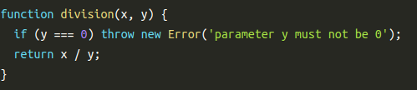

assert.throws(funçãoQueIráFalhar{}, mensagem).
TUDO dentro da função que vai falhar (no caso do exemplo uma arrow function) tem que ser coisas que dão erro. No caso do exemplo, a função summationOF recebe número, então uma stirng, null, objeto, ou array deve retornar erros. Amensagem retornada é aquela função.

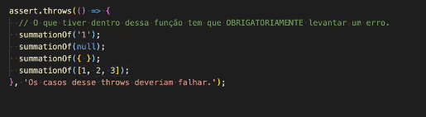

assert.throws(() => { division(10, 0); }, /^Error: parameter y must not be 0$/); Para erros especificos. A função /^Error: parameter y must not be 0$/ em VERMELHO é uma reg expression, que fala que tem que começar no ^ e terminar no $, as barras / limitam a regEx.

OBS: Existe um modo de desenvolvimento que começa pelo teste unitário e só depois faz a implementação TDD.

